九、医院信息系统数据管理评分要点（总分50）
评审要点 | 评审细则 | 分值 | 自评分
1、实现基于电子病历的医院信息集成平台的建设应用 | 实现通过患者主索引，使诊疗全流程信息的集成和共享。 | 5 | 5
辅证材料：
9.1实现基于电子病历的医院信息集成平台的建设应用
9.1.1实现通过患者主索引，使诊疗全流程信息的集成和共享。
建立多院区数据交换共享，首先须解决个人身份的唯一性识别问题，尤其是同一个人在不同院区、不同医疗信息系统里的标识如何关联的问题，通过正确的身份识别， 保证患者在不同场所、不同时间就医信息的连续性和完整性，从而形成共享的医疗信息集成服务。
系统平台：建立患者在域内的唯一索引，数据的匹配、新增、合并、拆分、检索、修改以及接口查询日志等服务；
系统接口：提供一系列的患者服务信息业务接口、消息接口
患者主索引数据库：BASEDATA
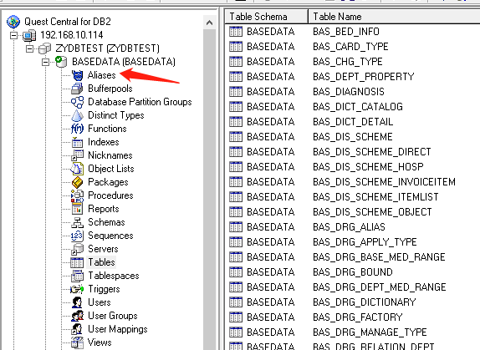
主索引数据库：BASEDATA
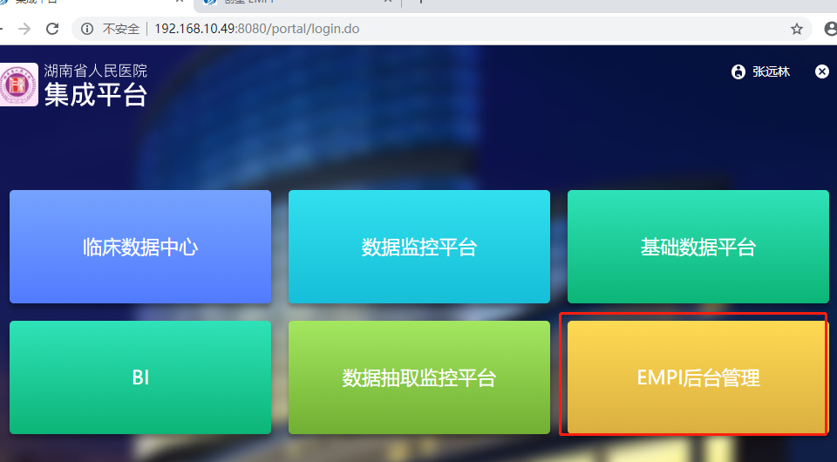
EMPI 界面展示
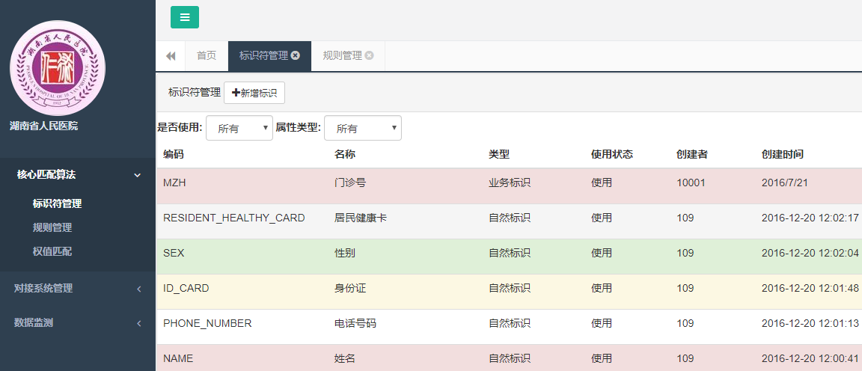
EMPI 界面管理
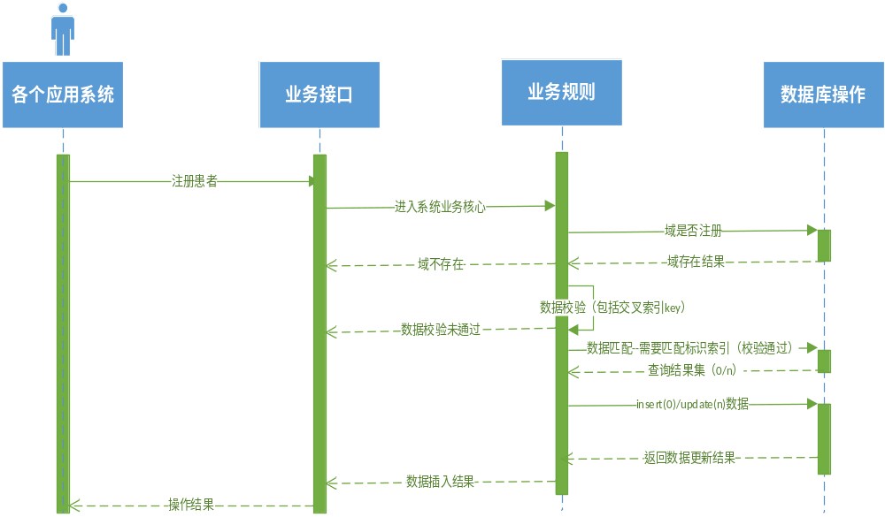
注册信息
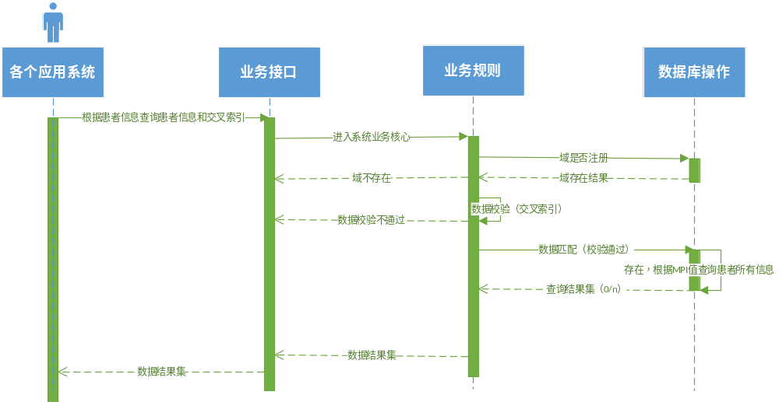
查询患者索引（患者信息）

评审要点 | 评审细则 | 分值 | 自评分
2、实现临床数据中心（CDR）的建设应用 | 实现以患者主索引为主线，将医院内部临床数据及公共卫生、手机APP、可穿戴设备、互联网等多“源”化和多样化数据，通过制定统一的数据标准，进行标准化组织存储整合。 | 10 | 10

9.2、实现临床数据中心（CDR）的建设应用
9.2.1实现以患者主索引为主线，将医院内部临床数据及公共卫生、手机APP、可穿戴设备、互联网等多“源”化和多样化数据，通过制定统一的数据标准，进行标准化组织存储整合。
辅证材料：
医院从2016年开始，建立了临床数据中心（CDR），实现以患者主索引为主线，内部数据互通，跨院区专科，医保互通，检验检查结果查询等业务平台。通过临床数据中心，实现了对外数据统一上报，如卫建委数据上报、病案数据上报、省财政厅发票数据上传等。
目前，临床数据中心（CDR）实现了两院区临床数据的抽取、清洗、汇总，方便临床查询所有数据。
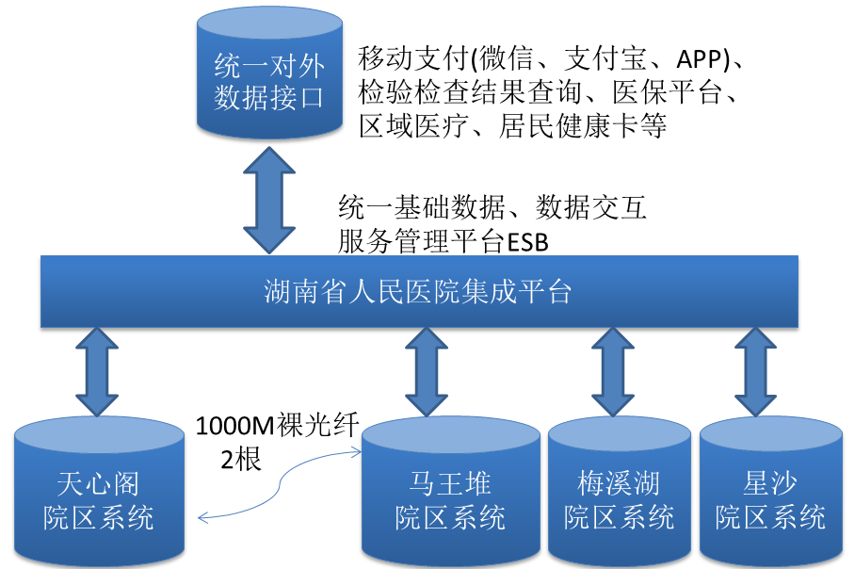
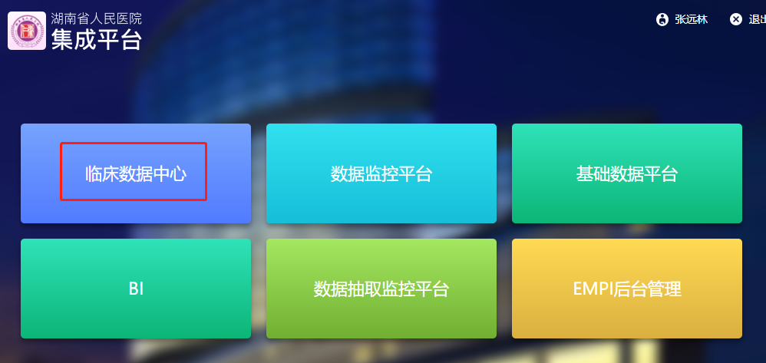
临床数据中心主界面
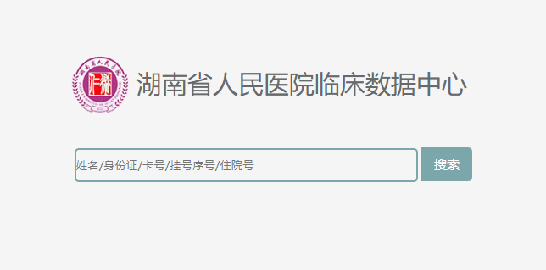
根据患者姓名/身份证号/卡号/挂号序号/住院号等查询医疗数据

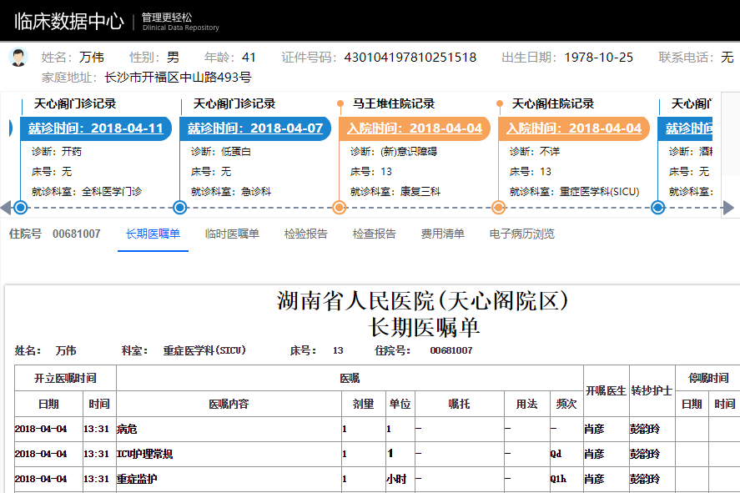
查询结果
评审要点 | 评审细则 | 分值 | 自评分
3、通过国家卫生健康委互联互通标准成熟度测评四级或以上 | 申报并通过国家卫生健康委互联互通标准成熟度测评四级或以上 | 5 | 0
4、通过国家电子病历系统功能能应用水平分级评价四级或以上（2018年版） | 申报并通过国家电子病历系统功能能应用水平分级评价四级或以上（2018年版） | 5 | 0
辅证材料：
医院没有参加国家卫生健康委互联互通标准成熟度测评
医院没有参加国家电子病历系统功能能应用水平分级评价

评审要点 | 评审细则 | 分值 | 自评分
5、实现临床知识库的建设应用 | 实现多项临床知识库建设为临床辅助决策提供支持。1、主要包括：疾病医学术语知识库、药学知识库、辅助检查知识库、医学资料文献数据库;2、建立临床知识库统一管理平台。 | 5 | 5
辅证材料：
9.5 实现临床知识库的建设应用
9.5.1主要包括：疾病医学术语知识库、药学知识库、辅助检查知识库、医学资料文献数据库
9.5.2建立临床知识库统一管理平台。
医院于2009年上线了GoodWill电子病历平台，建立了临床知识库统一管理平台，该平台采用基于MQ(消息队列技术)的分布式、Remoting通讯机制开发的中间件技术，实现分布式的3层或多层架构(MQ和业务层可分离)。功能模块可以动态加载，是一个以信息机制为基础的，以结构化采集为方法的信息平台；并实现病历的统一存储。该平台集成了疾病医学术语知识库、药学知识库、辅助检查知识库、医学资料文献资料

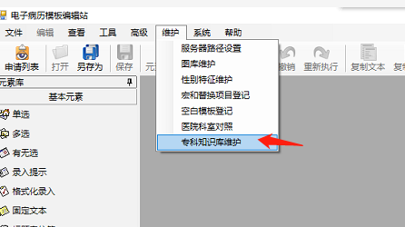
专科知识库界面

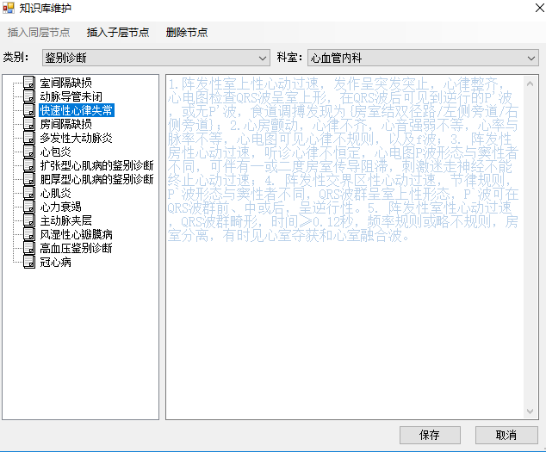
知识库的维护

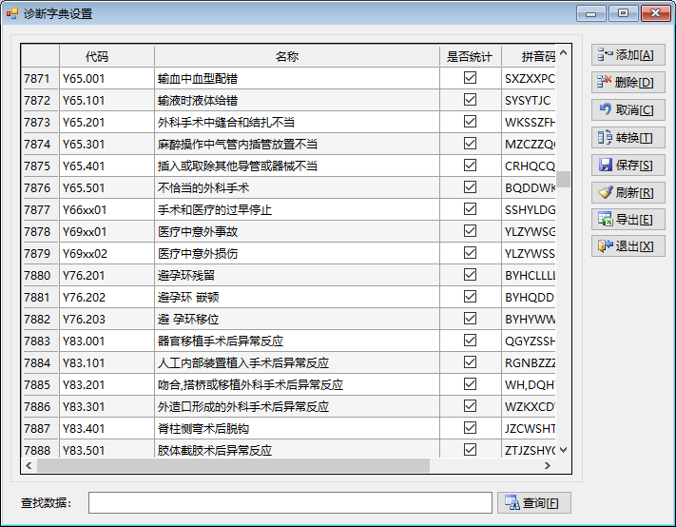
疾病医学术语知识库

评审要点 | 评审细则 | 分值 | 自评分
6、实现DRGs系统的建设应用 | 实现通过DRGs为核心的诊断分组，并应用于绩效考核或临床质控等方面。 | 5 | 5
辅证材料：
为加快医院信息化步骤，2018年建设了一套基于DRGs和大数据的以信息共享化、决策智能化、管理科学化的创星DRGs医疗绩效评价与费用管理平台。全面掌握医院的住院医疗消耗实际情况；根据病种、病情、医疗需求、治疗等确定医疗产出量；反映出病种诊断和病情以及医疗服务中所投入的医疗资源和医疗技术；作为保险机构向医院预付费用的依据；使医院在提供医疗服务前即预知资源消耗的最高限额，促使医院严格控制耗费水平；提供医院医疗质量，医疗效果排名结果。
医院可通过住院费用、出院者占用总床日数、平均住院日等指标值来评价各科室、各医师以及不同疾病类型的工作量情况。
统计了科室的工作量的情况，包括病例数、医嘱离院、转院、死亡、出院者总床日数、平均住院日、住院费用等情况。
地址：http://192.168.10.49:10090/
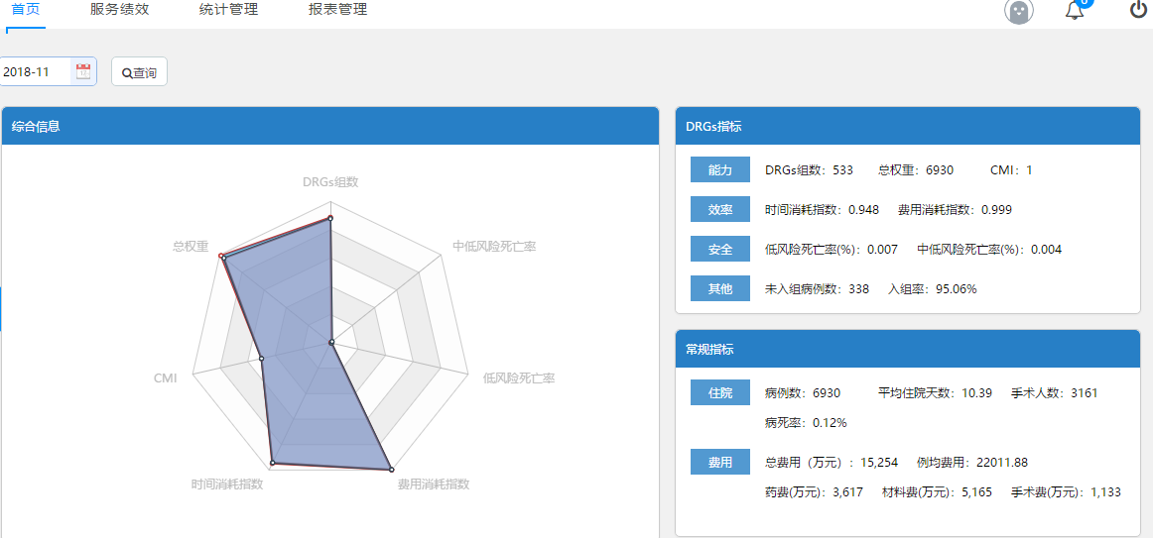
查看科室的综合信息、总体情况、科室下的DRG分组后的详细情况

查看科室内的医师情况、疾病情况、手术情况、分组情况等
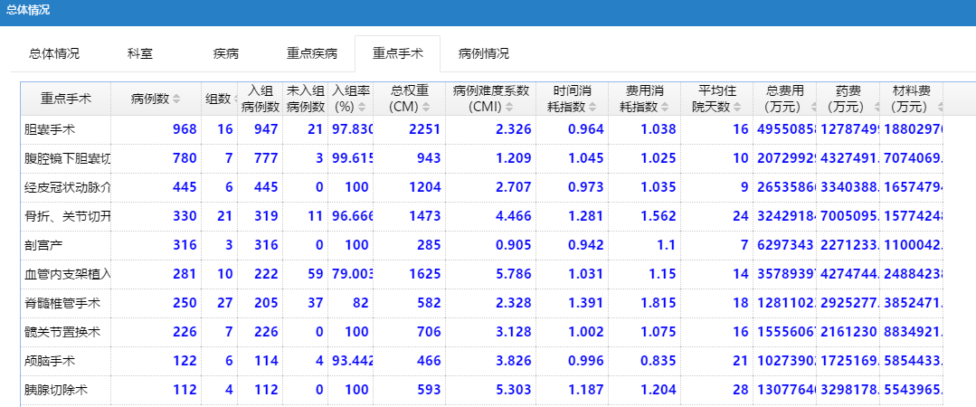
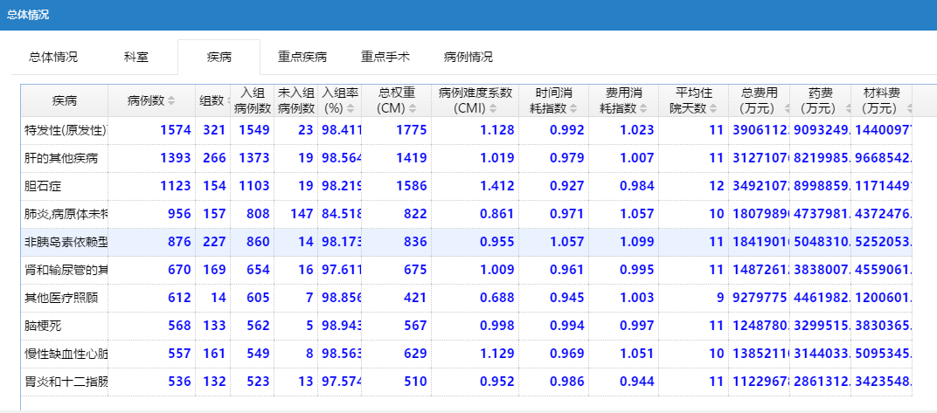

评审要点 | 评审细则 | 分值 | 自评分
7、实现临床数据中心的数据治理 | 实现通过临床数据中心对数据的清洗、标化、整合到共享的一系列数据治理。 | 10 | 10
辅证材料：
医院从2016年开始，建立了临床数据中心（CDR），实现以患者主索引为主线，内部数据互通，跨院区专科，医保互通，检验检查结果查询等业务平台。通过临床数据中心，实现了对外数据统一上报，如卫建委数据上报、病案数据上报、省财政厅发票数据上传等。
数据中心地址：192.168.10.50
临床数据中心调阅：http://192.168.10.49:8080/portal/
数据进入到临床数据库中心，第一步是数据抽取、第二步数据清洗、第三部数据标准化、第四步数据整合。所有步骤完成后，才能进行数据的调阅和汇总。
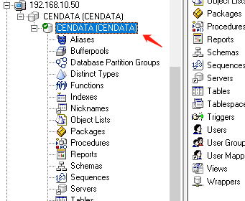
临床数据中心数据库：CENDATA

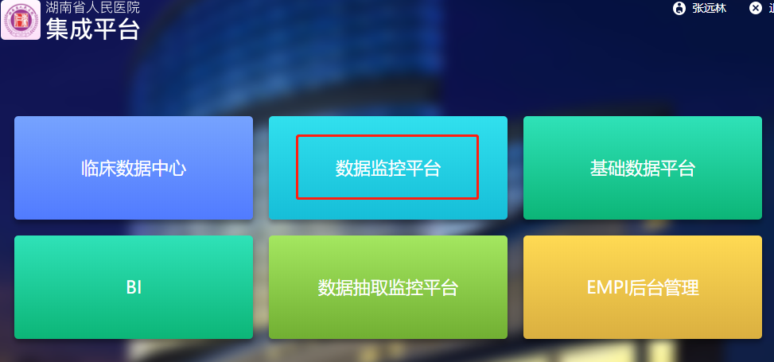
数据抽取监控平台

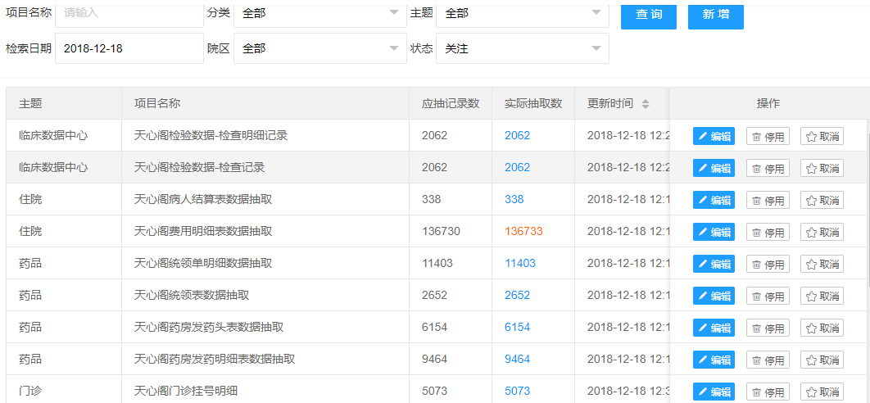
数据抽取监管平台
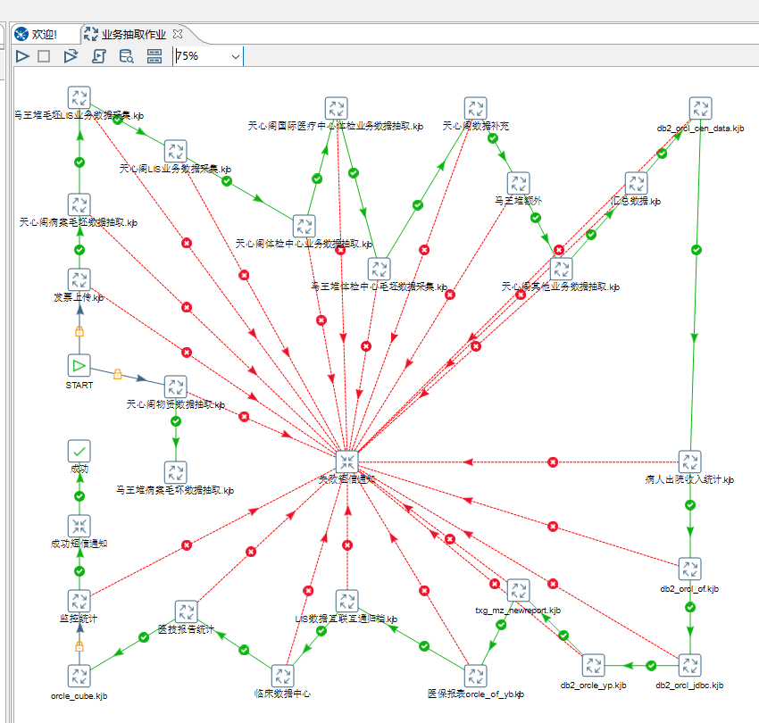
收据抽取任务汇总

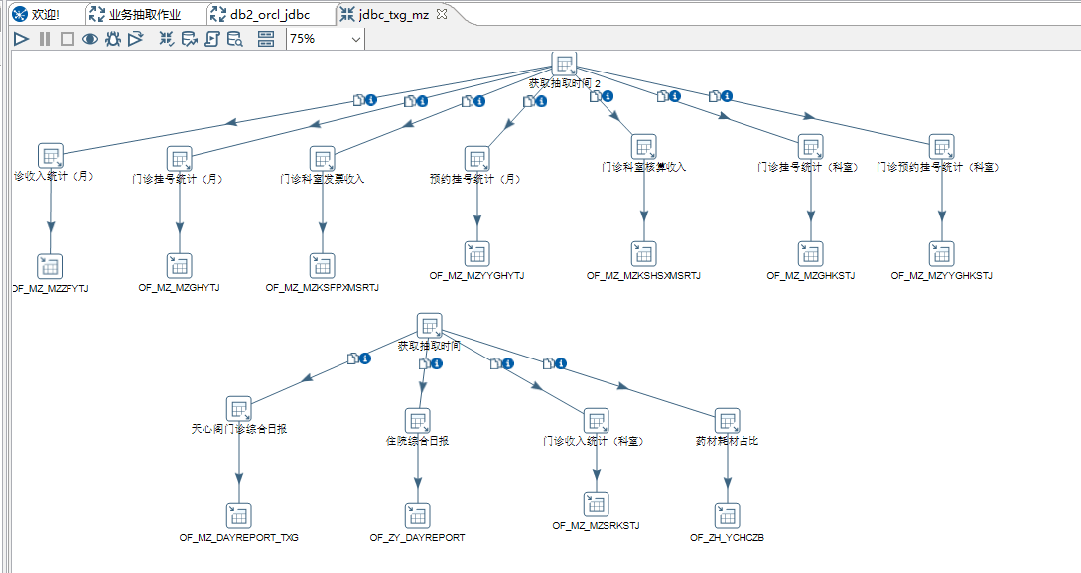
数据抽取任务

评审要点 | 评审细则 | 分值 | 自评分
8、实现医院信息系统统一身份登录 | 通过统一身份认证登录的管理，实现多系统信息互联互通。 | 5 | 3
辅证材料：
统一身份认证登录的管理医院有部分系统还未实现
医院从2016年开始，建立了临床数据中心（CDR），实现以患者主索引为主线，内部数据互通，跨院区专科，医保互通，检验检查结果查询等业务平台。通过临床数据中心，实现了科室、人员、医嘱、收费项目的统一规范，实现了多院区、多系统的互联互通。
数据中心地址：192.168.10.50
临床数据中心调阅：http://192.168.10.49:8080/portal/
在任何院区，都可以调阅所有院区的所有患者门急诊、住院资料
实现跨院区转科、跨院区结算等
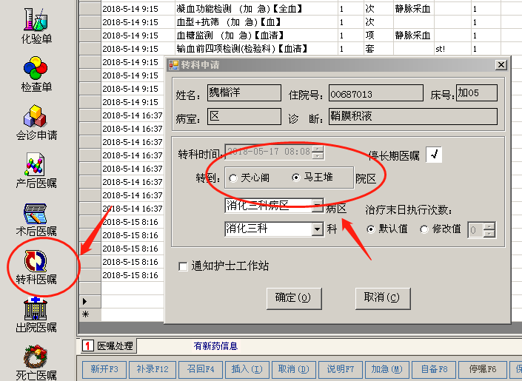
跨院区转科
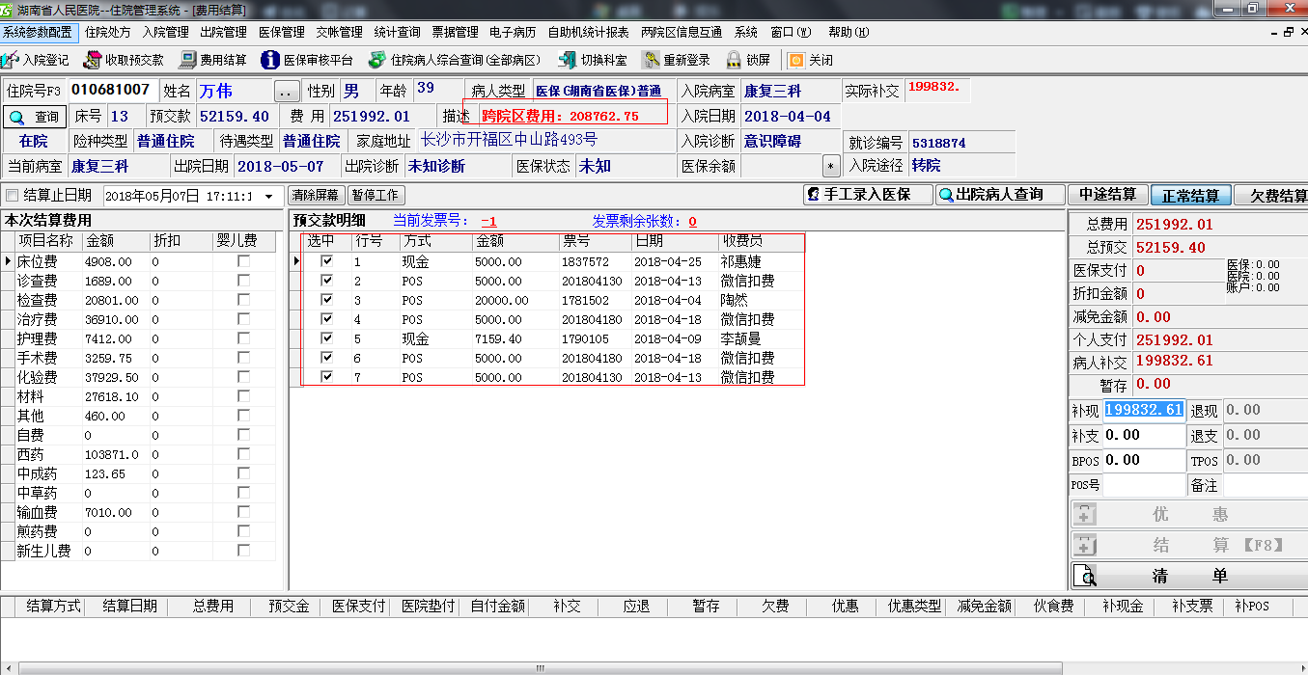
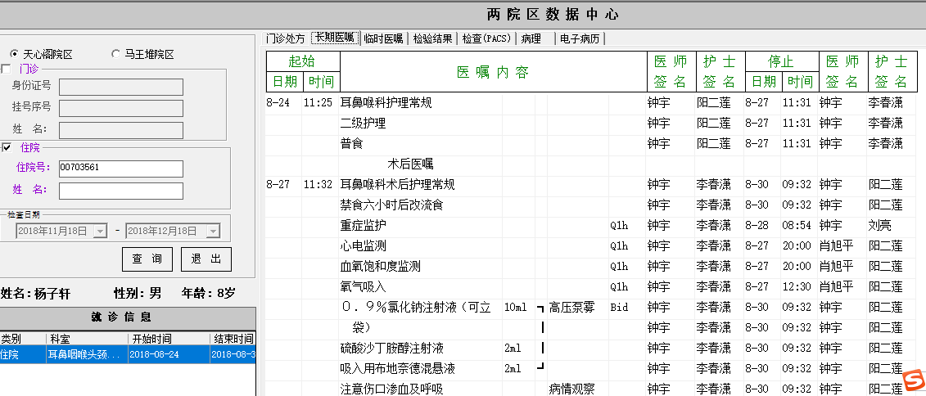
数据中心
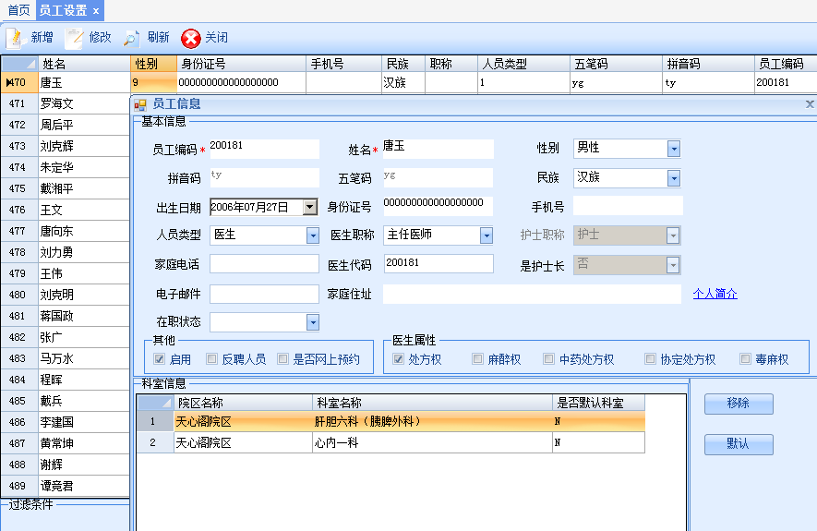
统一人员身份
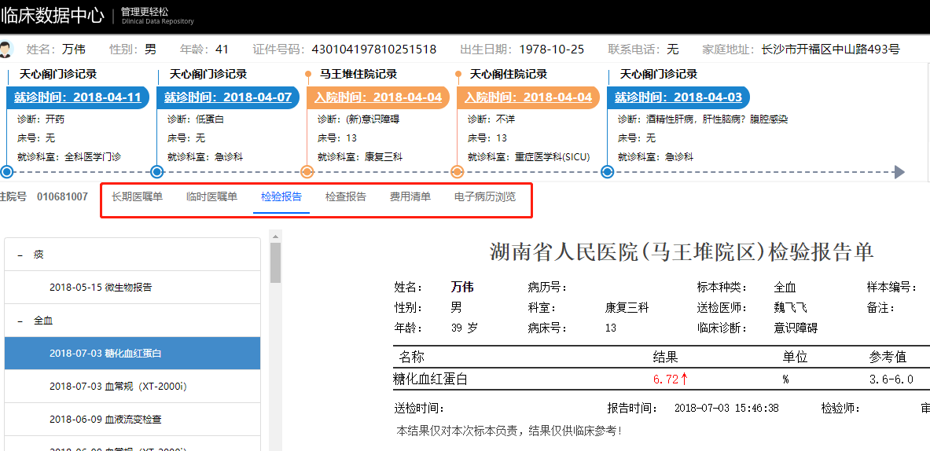
多院区门急诊、住院患者信息互联互通

